עסקאות

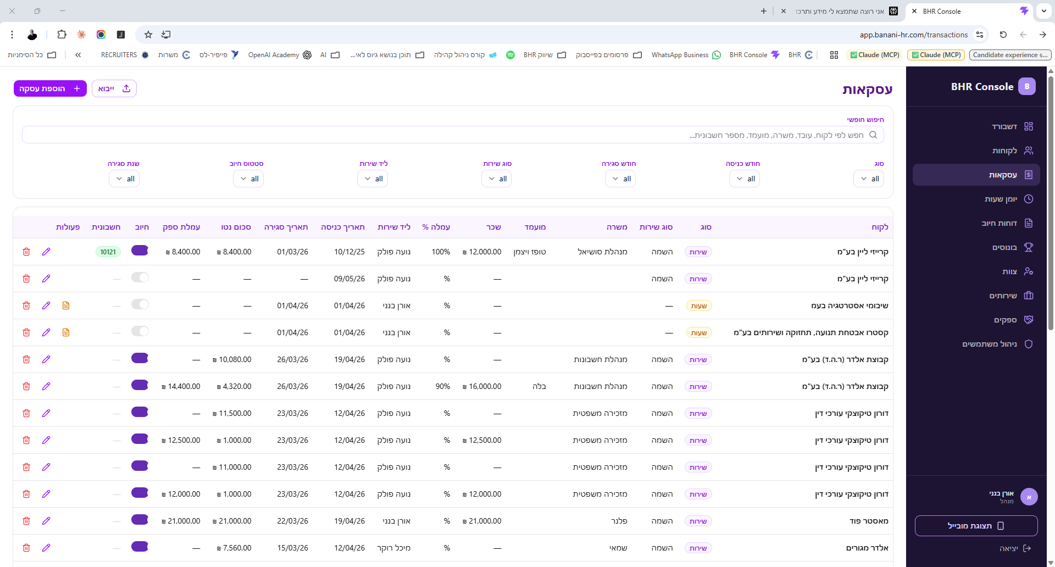

תוריד את שורת הסינונים סוג, חודש כניסה וכד'.
בשורה של חיפוש חפשי, תוסיף לחצן "פילטרים". לחיצה על הלחצן תאפשר לבצע סינון של המידע לפי כל אחד מהשדות שקיימים במערכת.
העמודות בטבלה:
"לקוח" – בסדר.
לאחד את "סוג" ואת "סוג השירות" כך שיראה אם זו השמה, שירות (ציין את שם השירות כפי שהוא מצויין במודול שירותים) או שעות.
"משרה", "מועמד" ו"שכר" יראו את המידע מהמשרה כשזה רלוונטי.
"עמלה %" יציג את אחוז העמלה בהתאם להסכם מול הלקוח.
"ליד שירות" יציג את שם העובד האחראי.
צריך לשנות את "תאריך כניסה" ל"תאריך לגבייה" – הוא יחושב אוטומטית בהתאם לתנאי ההסכם מול הלקוח והמידע שיוזן בפרטי ההשמה.
"תאריך סגירה" יוזן ידנית והוא התאריך שבו המעסיק והעובד חתמו על העסקה. תסיר את המידע הזה מהטבלה אבל נשתמש בו מאוחר יותר בדוחות. במקומו, תציג עמוד "תחילת עבודה" שזה תאריך היום הראשון לעבודה – הוא יוזן ידנית ולפיו המערכת תחשב את מועדי התשלום של העמלה, בהתאם להסכם עם הלקוח.
"סכום נטו" הוא הסכום שאנחנו נרוויח מההשמה הזו בהתאם להסכם עם הלקוח, בקיזוז עלות לספק חיצוני במידה וישנה כזו.
"עמלת ספק" מציג את הסכום שיש לשלם לספק חיצוני עבור ההשמה הזו. המידע הזה יוזן ידנית.
את עמודת "חיוב" צריך להסיר ולשנות את המהות שלה – בכרטיס המשרה, נוסיף שדה תאריך שיקרא "תאריך סיום עבודה". הרעיון הוא שיש לעובד שהושם תקופת אחריות בהתאם להסכם עם הלקוח. במידה ועובד לא מילא את תקופת האחריות, לא יוצא חיוב – שוב בהתאם להסכם עם הלקוח. למשל: במקרה של הסכם 30% ביום תחילת העבודה ועוד 70% בסיום תקופת האחריות, אם העובד לא סיים את תקופת האחריות, יצא רק החיוב הראשון. בעמודה הזו, יופיע חיוב צבע לפי הסטטוס: אדום – לא לחיוב (למשל, המשרה נפלה), כתום – בהמתנה, כחול – להוציא חיוב, ירוק – יצא חיוב.
עמודת "חשבונית" תציג את מספר החשבונית שתוזן ידנית בכרטיס העסקה.
"פעולות" צריך לכלול: עריכה, מחיקה, אישור. בנוגע לאישור: מי שיכולים ליצור עסקאות הם כל המשתמשים במערכת, על ידי הזנה של המידע. אבל, כאשר מגייס מזין עסקה, מנהלי המערכת ומשתמשי אדמיניסטרציה, יקבלו חיווי במייל על יצירת עסקה וידרשו לאשר אותה בממשק לאחר שווידאו את תקינות הנתונים. צריך לאשר עסקה רק פעם אחת – מי שאישר ראשון יצויין כמאשר עם מועד האישור.

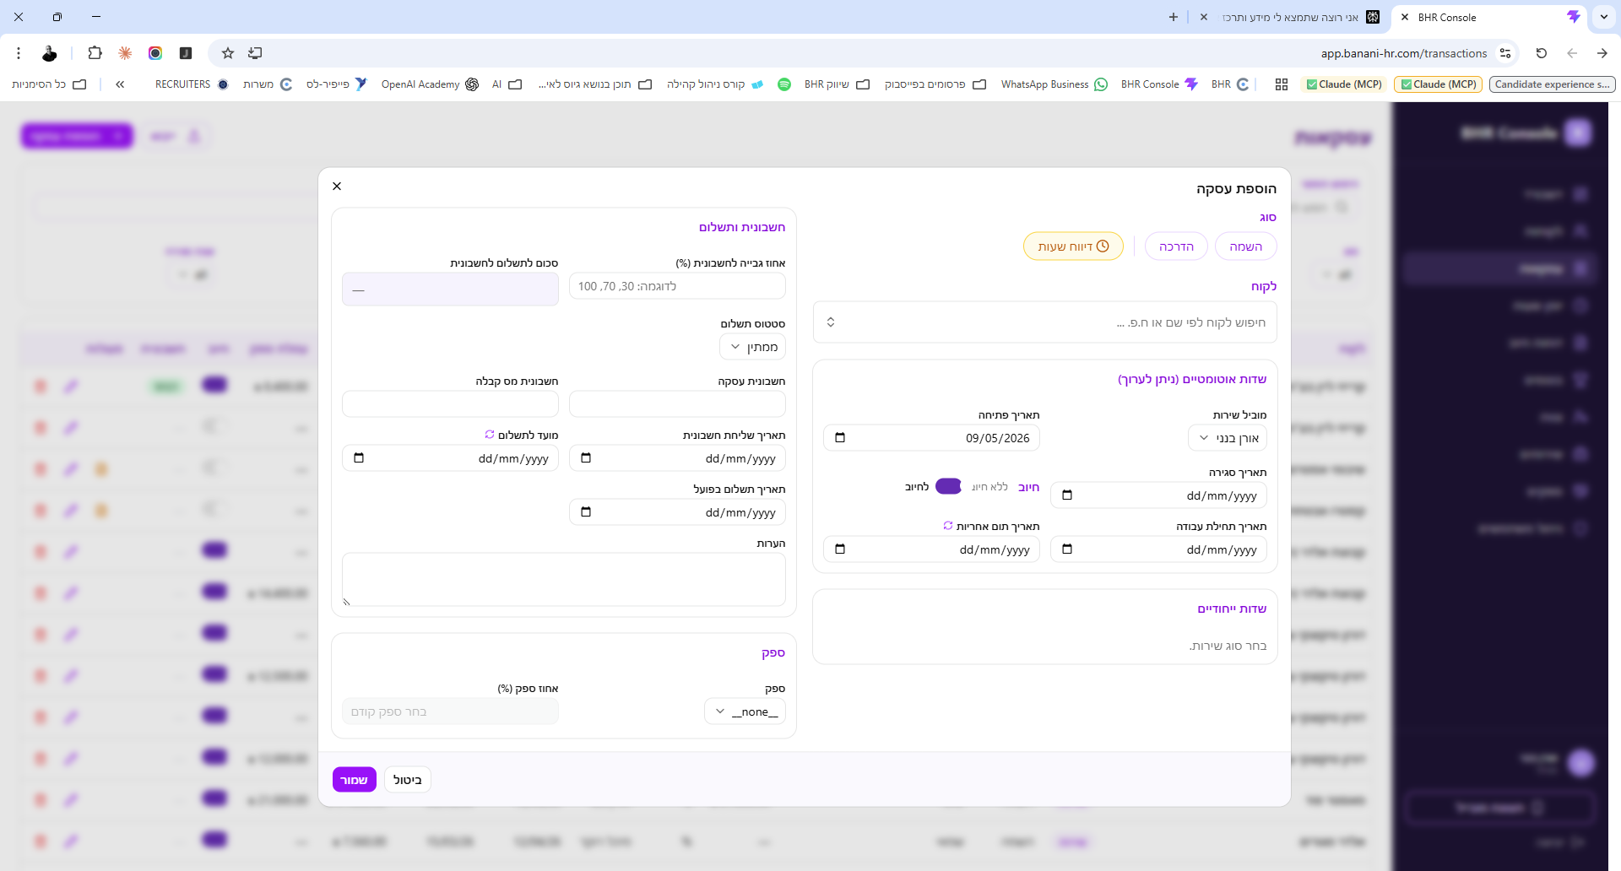
בכרטיסיית "הוספת עסקה", תסיר את "דיווח שעות". זה שייך למודול יומן שעות, לא לכאן.
תמחק את התיבה שנקראת "שדות אוטומטיים" וכל מה שיש בה. תוציא ממנה, מתחת לשם הלקוח את מוביל השירות. שאר השדות מקושרים למודול "שירותים" ויוצגו בהתאם לסוג השירות.
עדכנתי את השדות בשירות שנקרא "השמה":
מספר משרה, שם המשרה, מועמד – שדות טקסט חופשיים שיוצגו במקומות הרלוונטיים.
שכר למשרה – זהו שדה מפתח, מספר בשקלים חדשים, לפיו מחושבת העמלה שלנו.
"תאריך סגירה" הינו התאריך שבו הלקוח חתם עם המועמד.
תאריך תחילת עבודה הינו יום העבודה הראשון – לפי תאריך זה מחושבים מועדי התשלום כפי שמצויין בהסכם עם הלקוח.
תאריך סיום העסקה – במידה וממלאים את התאריך הזה, יש לעצור תאריכי חיוב עתידיים (אם לא מולאה תקופת האחריות).
במידה ובכרטיס הלקוח שנחבר מצויינת מקדמה, יש להציג אותה במסך הזה עם הערכים שמולאו בכרטיס הלקוח אבל לאפשר עריכה (שינוי הסכום, בחירת אחוז או לבחור ללא מקדמה).
בתיבה של "חשבוניות ותשלום" המערכת צריכה לחשב ולהציג את הסכום והתאריך שבו יש לשלוח חשבונית ולציין על מה החיוב (כמו למשל: 30% השמה ושם העובד, מקדמה ושם המשרה וכד). זה יופיע גם במודול "חיובים" (יש לשלוח תזכורת במייל לאדמיניסטרציה על אירועי חיוב). מספר השורות יקבע על ידי המערכת לפי ההסכם עם הלקוח ותנאי התשלום. מועדי החיוב יחושבו על ידי המערכת בהתאם להסכם עם הלקוח, תנאי התשלום והתאריכים שיצויינו בכרטיס העיסקה. כל שורת חיוב תכלול: סכום לחיוב, תיאור החיוב, תאריך החיוב, חשבון עסקה, תאריך תשלום, ח/ן קבלה.
תיבת "ספק" תאפשר לבחור שם ספק (מתוך מודול ספקים") ולציין את אחוז העמלה שלו. המערכת תשתמש במידע הזה לחישוב הרווחים של החברה מתוך ההשמה.

נתמודד עם שירותים אחרים כדול "הדרכה" בהמשך.

